**Отчет по лабораторной работе №2**

#### Операционные системы

### Зоригоо Номун

**Содержание**

1. Цель работы 5
2. Задание 6
3. Выполнение лабораторной работы 7
   1. Установка программного обеспечения . . . . . . . . . . . . . . . 7
   2. Базовая настройка git . . . . . . . . . . . . . . . . . . . . . . . . 7
   3. Создание ключа SSH . . . . . . . . . . . . . . . . . . . . . . . . . 8
   4. Создание ключа GPG . . . . . . . . . . . . . . . . . . . . . . . . . 9
   5. Регистрация на Github 11
   6. Добавление ключа GPG в Github 11
   7. Настроить подписи Git 13
   8. Настройка gh 13
   9. Создание репозитория курса на основе шаблона 14
4. Выводы 17
5. Ответы на контрольные вопросы. 18

Список литературы 21

**Список иллюстраций**

* 1. Установка git и gh . . . . . . . . . . . . . . . . . . . . . . . . . . 7
  2. Задаю имя и email владельца репозитория . . . . . . . . . . . . . 7
  3. Настройка utf-8 в выводе сообщений git . . . . . . . . . . . . . . 8
  4. Задаю имя начальной ветки . . . . . . . . . . . . . . . . . . . . . 8
  5. Задаю параметры autocrlf и safecrlf . . . . . . . . . . . . . . . . . 8
  6. Генерация ssh ключа по алгоритму rsa . . . . . . . . . . . . . . . 8
  7. Генерация ssh ключа по алгоритму ed25519 . . . . . . . . . . . . 9
  8. Генерация ключа 10
  9. Защита ключа GPG 10
  10. Аккаунт на Github 11
  11. Вывод списка ключей 11
  12. Копирование ключа в буфер обмена 12
  13. Настройки GitHub 12
  14. Добавление нового PGP ключа 12
  15. Добавленный ключ GPG 13
  16. Настройка подписей Git 13
  17. Авторизация в gh 13
  18. Завершение авторизации через браузер 14
  19. Завершение авторизации 14
  20. Создание репозитория 15
  21. Перемещение между директориями 15
  22. Удаление файлов и создание каталогов 15
  23. Отправка файлов на сервер 15
  24. Отправка файлов на сервер 16

**Список таблиц**

# Цель работы

Цель данной лабораторной работы – изучение идеологии и применения средств контроля версий, освоение умения по работе с git.

# Задание

1. Создать базовую конфигурацию для работы с git
2. Создать ключ SSH
3. Создать ключ GPG
4. Настроить подписи Git
5. Заргеистрироваться на GitHub
6. Создать локальный каталог для выполнения заданий по предмету.

# Выполнение лабораторной работы

## Установка программного обеспечения

Устанавливаю необходимое программное обеспечение git и gh через терминал с помощью команд: dnf install git и dnf install gh (рис. 3.1).

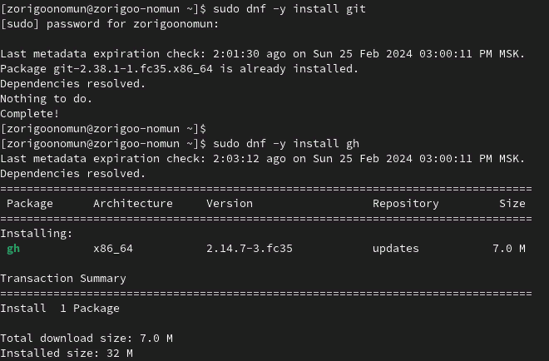

Рис. 3.1: Установка git и gh

## Базовая настройка git

Задаю в качестве имени и email владельца репозитория свои имя, фамилию и электронную почту (рис. 3.2).



Рис. 3.2: Задаю имя и email владельца репозитория

Настраиваю utf-8 в выводе сообщений git для их корректного отображения (рис. 3.3).

Рис. 3.3: Настройка utf-8 в выводе сообщений git Начальной ветке задаю имя master (рис. 3.4).



Рис. 3.4: Задаю имя начальной ветки

Задаю параметры autocrlf и safecrlf для корректного отображения конца строки (рис. 3.5).



Рис. 3.5: Задаю параметры autocrlf и safecrlf

## Создание ключа SSH

Создаю ключ ssh размером 4096 бит по алгоритму rsa (рис. 3.6).

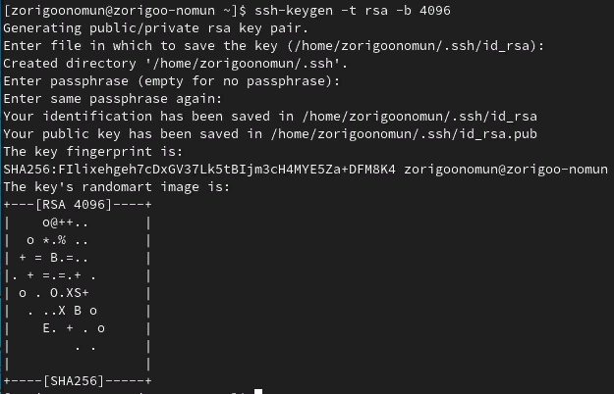

Рис. 3.6: Генерация ssh ключа по алгоритму rsa

Создаю ключ ssh по алгоритму ed25519 (рис. 3.7).

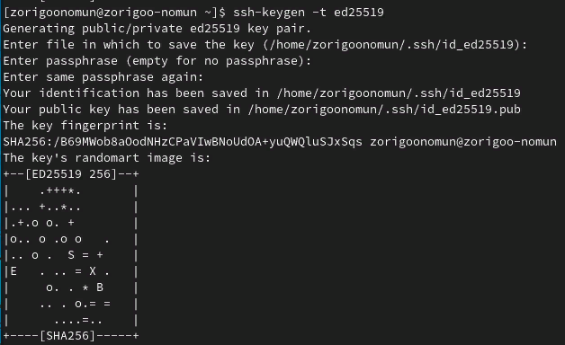

Рис. 3.7: Генерация ssh ключа по алгоритму ed25519

## Создание ключа GPG

Генерирую ключ GPG, затем выбираю тип ключа RSA and RSA, задаю максим- мальную длину ключа: 4096, оставляю неограниченный срок действия ключа. Далее отвечаю на вопросы программы о личной информации (рис. 3.8).

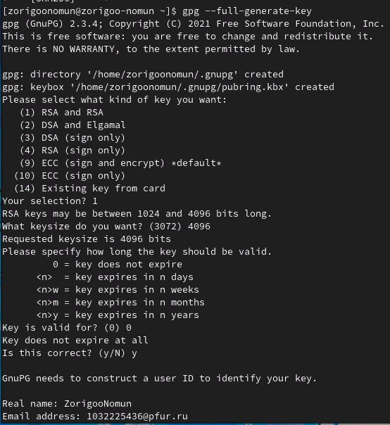

Рис. 3.8: Генерация ключа

Ввожу фразу-пароль для защиты нового ключа (рис. 3.9).

(Забыла сфотографировать)

Рис. 3.9: Защита ключа GPG

## Регистрация на Github

У меня уже был создан аккаунт на Github, соответственно, основные данные аккаунта я так же заполняла и проводила его настройку, поэтому просто вхожу в свой аккаунт (рис. 3.10).

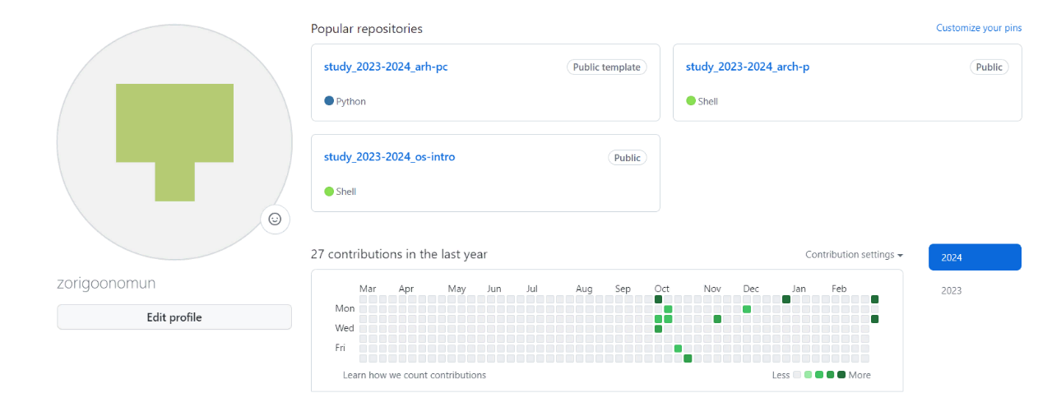

Рис. 3.10: Аккаунт на Github

## Добавление ключа GPG в Github

Вывожу список созданных ключей в терминал, ищу в результате запроса отпе- чаток ключа (последовательность байтов для идентификации более длинного, по сравнению с самим отпечатком, ключа), он стоит после знака слеша, копирую его в буфер обмена (рис. 3.11).

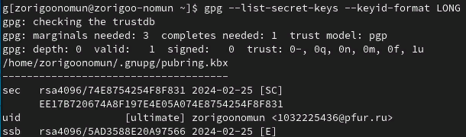

Рис. 3.11: Вывод списка ключей

Ввожу в терминале команду, с помощью которой копирую сам ключ GPG в

буфер обмена, за это отвечает утилита xclip (рис. 3.12).



Рис. 3.12: Копирование ключа в буфер обмена

Открываю настройки GirHub, ищу среди них добавление GPG ключа (рис. 3.13).

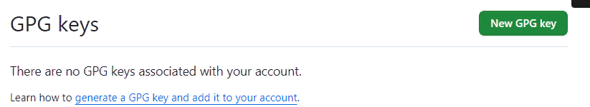

Рис. 3.13: Настройки GitHub

Нажимаю на “New GPG key” и вставляю в поле ключ из буфера обмена (рис.

3.14).

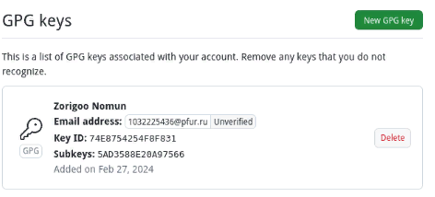

Рис. 3.14: Добавление нового PGP ключа

Я добавила ключ GPG на GitHub (рис. 3.15).



Рис. 3.15: Добавленный ключ GPG

## Настроить подписи Git

Настраиваю автоматические подписи коммитов git: используя введенный ранее email, указываю git использовать его при создании подписей коммитов (рис. 3.16).



Рис. 3.16: Настройка подписей Git

## Настройка gh

Начинаю авторизацию в gh, отвечаю на наводящие вопросы от утилиты, в конце выбираю авторизоваться через браузер (рис. 3.17).

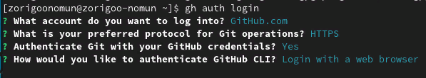

Рис. 3.17: Авторизация в gh

Завершаю авторизацию на сайте (рис. 3.18).

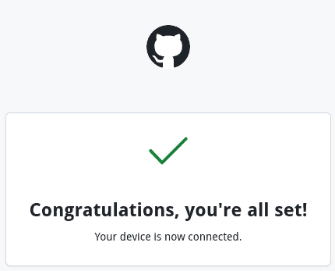

Рис. 3.18: Завершение авторизации через браузер

Вижу сообщение о завершении авторизации под именем evdvorkina (рис. 3.19).

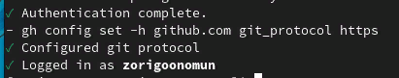

Рис. 3.19: Завершение авторизации

## Создание репозитория курса на основе шаблона

Сначала создаю директорию с помощью утилиты mkdir и флага -p, который позволяет установить каталоги на всем указанном пути. После этого с помощью утилиты cd перехожу в только что созданную директорию “Операционные систе- мы”. Далее в терминале ввожу команду gh repo create study_2022-2023_os-intro –template yamadharma/course-directory-student-trmplate –public, чтобы создать репозиторий на основе шаблона репозитория. После этого клонирую репозито- рий к себе в директорию, я указываю ссылку с протоколом https, а не ssh, потому что при авторизации в gh выбрала протокол https (рис. 3.20).

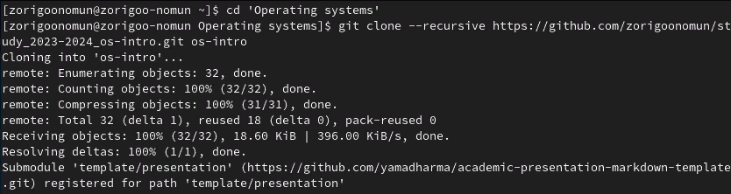

Рис. 3.20: Создание репозитория

Перехожу в каталог курса с помощью утилиты cd, проверяю содержание ката- лога с помощью утилиты ls (рис. 3.21).

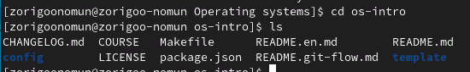

Рис. 3.21: Перемещение между директориями

Удаляю лишние файлы с помощью утилиты rm, далее создаю необходимые каталоги используя makefile (рис. 3.22).



Рис. 3.22: Удаление файлов и создание каталогов

Добавляю все новые файлы для отправки на сервер (сохраняю добавленные изменения) с помощью команды git add и комментирую их с помощью git commit (рис. 3.23).

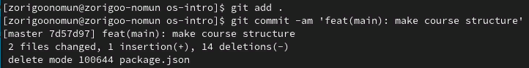

Рис. 3.23: Отправка файлов на сервер

Отправляю файлы на сервер с помощью git push (рис. 3.24).

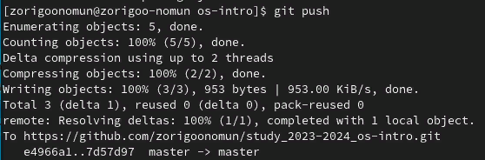

Рис. 3.24: Отправка файлов на сервер

# Выводы

При выполнении данной лабораторной работы я изучила идеологию и приме- нение средств контроля версий, освоила умение по работе с git.

# Ответы на контрольные вопросы.

1. Системы контроля версий (VCS) - программное обеспечение для облегчения работы с изменяющейся информацией. Они позволяют хранить несколько версий изменяющейся информации, одного и того же документа, может предоставить доступ к более ранним версиям документа. Используется для работы нескольких человек над проектом, позволяет посмотреть, кто и когда внес какое-либо изменение и т. д. VCS ррименяются для: Хранения понлой истории изменений, сохранения причин всех изменений, поиска причин изменений и совершивших изменение, совместной работы над проектами.
2. Хранилище – репозиторий, хранилище версий, в нем хранятся все доку- менты, включая историю их изменения и прочей служебной информацией. commit – отслеживание изменений, сохраняет разницу в изменениях. Ис- тория – хранит все изменения в проекте и позволяет при необходимости вернуться/обратиться к нужным данным. Рабочая копия – копия проекта, основанная на версии из хранилища, чаще всего последней версии.
3. Централизованные VCS (например: CVS, TFS, AccuRev) – одно основное хра- нилище всего проекта. Каждый пользователь копирует себе необходимые ему файлы из этого репозитория, изменяет, затем добавляет изменения обратно в хранилище. Децентрализованные VCS (например: Git, Bazaar) – у каждого пользователя свой вариант репозитория (возможно несколько вариантов), есть возможность добавлять и забирать изменения из любого

репозитория. В отличие от классических, в распределенных (децентралио- ванных) системах контроля версий центральный репозиторий не является обязательным.

1. Сначала создается и подключается удаленный репозиторий, затем по мере изменения проекта эти изменения отправляются на сервер.
2. Участник проекта перед началом работы получает нужную ему версию проекта в хранилище, с помощью определенных команд, после внесения изменений пользователь размещает новую версию в хранилище. При этом предыдущие версии не удаляются. К ним можно вернуться в любой момент.
3. Хранение информации о всех изменениях в вашем коде, обеспечение удоб- ства командной работы над кодом.
4. Создание основного дерева репозитория: git init

Получение обновлений (изменений) текущего дерева из центрального репози- тория: git pull

Отправка всех произведённых изменений локального дерева в центральный репозиторий: git push

Просмотр списка изменённых файлов в текущей директории: git status Просмотр текущих изменений: git diff

Сохранение текущих изменений: добавить все изменённые и/или созданные файлы и/или каталоги: git add .

добавить конкретные изменённые и/или созданные файлы и/или каталоги: git add имена_файлов

удалить файл и/или каталог из индекса репозитория (при этом файл и/или каталог остаётся в локальной директории): git rm имена_файлов

Сохранение добавленных изменений:

сохранить все добавленные изменения и все изменённые файлы: git commit

-am ‘Описание коммита’

сохранить добавленные изменения с внесением комментария через встроен- ный редактор: git commit

создание новой ветки, базирующейся на текущей: git checkout -b имя_ветки переключение на некоторую ветку: git checkout имя_ветки (при переключении

на ветку, которой ещё нет в локальном репозитории, она будет создана и связана с удалённой)

отправка изменений конкретной ветки в центральный репозиторий: git push origin имя_ветки

слияние ветки с текущим деревом: git merge –no-ff имя_ветки Удаление ветки:

удаление локальной уже слитой с основным деревом ветки: git branch -d имя_ветки

принудительное удаление локальной ветки: git branch -D имя_ветки удаление ветки с центрального репозитория: git push origin :имя_ветки

1. git push -all отправляем из локального репозитория все сохраненные из- менения в центральный репозиторий, предварительно создав локальный репозиторий и сделав предварительную конфигурацию.
2. Ветвление - один из параллельных участков в одном хранилище, исходящих из одной версии, обычно есть главная ветка. Между ветками, т. е. их концами возможно их слияние. Используются для разработки новых функций.
3. Во время работы над проектом могут создаваться файлы, которые не следу- ют добавлять в репозиторий. Например, временные файлы. Можно пропи- сать шаблоны игнорируемых при добавлении в репозиторий типов файлов в файл .gitignore с помощью сервисов.

# Список литературы

1. Лабораторная работа № 2 [Электронный ресурс] URL: https://esystem.rudn.ru/mod/page/vie